# Edytowalne pola Kod, Jednostka organizacyjna

W programie Plansoft.org możemy zapisać strukturę organizacyjną Uczelni. Robimy to za pomocą polecenia *Słowniki | Jednostki Organizacyjne*.

Dotychczas kod jednostki organizacyjnej (Kod) oraz jednostkę nadrzędną (Jedn. nadrzędna) można było modyfikować tylko podczas tworzenia nowego wpisu, natomiast w trakcie edycji rekordu pola Kod oraz jednostka nadrzędna były zablokowane.

Zablokowanie pól podyktowane było tym, by nie dopuścić do nieprawidłowych wartości w polu kod struktury w jednostkach podrzędnych (kod struktury zawiera kody wszystkich jednostek znajdujących się w hierarchii powyżej danej jednostki).

W obecnej wersji programu pola Kod oraz Jednostka nadrzędna można edytować, a program skoryguje automatycznie kody struktur wszystkich jednostek podrzędnych.

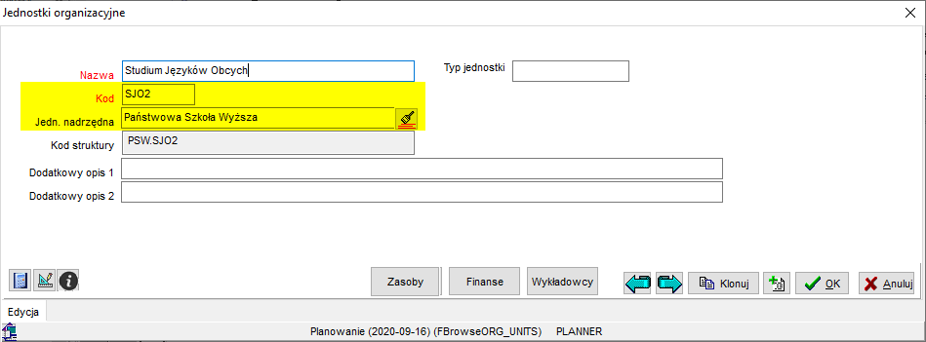

Aby zobaczyć zmianę należy pobrać najnowszą wersję programu ze strony <http://www.plansoft.org/>, zakładka Pobierz.

